Saluti dalla biblioteca Miramuro!

Cartolina aperta al Sindaco di Parma
(e al suo successore)

Finestre della biblioteca Civica, estate 2011: alla vista dei tigli e degli ippocastani del Giardino Ducale si è, nelle ultime settimane, sostituita questa.

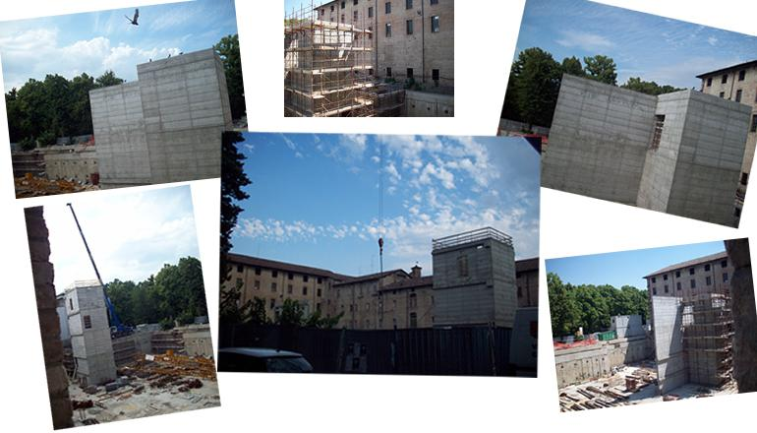
L'immagine parla da sola. Sappiamo di poter condividere questa sensazione con i tanti abitanti di Parma che, dopo troppe “riqualificazioni” a base di asfalto e cemento armato, sono stati privati, specialmente negli ultimi anni, della vicinanza delle piante.
Senza ricevere in cambio neanche un mazzo di rose.

Chiudiamo le finestre (anche se mancano gli scuri) e parliamo della biblioteca.

Signor Sindaco,
non abbiamo avuto risposte alla nostra lettera aperta del 28 marzo scorso, ma se teniamo fede alle dichiarazioni fatte dall'Assessore ai Lavori Pubblici in una recente seduta del consiglio comunale, possiamo dire che la biblioteca Civica resterà nella
sede che la ospita da più di trent'anni e non diventerà un albergo.
Si tratta dell'ennesimo cambio di programma nel tormentato iter del project financing dell'Ospedale Vecchio.
Auspicando che si tratti dell'ultima svolta, riteniamo che alcune considerazioni siano dovute.
Nell'ultimo decennio – dai tempi in cui la giunta guidata dal suo predecessore iniziava a proporre, o meglio ad imporre alla città il project financing – la biblioteca Civica è stata lasciata, di fatto, senza un'adeguata manutenzione ordinaria.
Pensavate che tagliando i budget per l'acquisto di libri, riducendo gli orari di apertura, lasciando deteriorare il suo cortile e sottoponendo gli utenti ai disagi provocati dal cantiere di via Kennedy, avreste reso la biblioteca Civica un luogo meno ospitale e che la città avrebbe digerito senza batter ciglio l'idea di trasformarla in un albergo?

Non è stato così. Molti parmigiani sono affezionati a questo luogo e ne riconoscono il valore. Questo non per sentimentalismo (e anche se fosse?), ma per il fatto che questa è una collocazione ideale per una biblioteca e fu scelta non a caso più di trent'anni fa, per la posizione centrale e al contempo tranquilla, con la vista sul parco ducale (ora, ahinoi, sui muri in cemento armato); con un cortile interno (oggi in condizioni deprecabili); con interi piani su cui espandersi (il secondo piano dell'edificio, oggi utilizzato come magazzino, e il terzo, che ospita una popolosa e produttiva comunità di piccioni).

Avete stanziato milioni di euro per finanziare opere inutili e progetti faraonici.
Avete destinato centinaia di migliaia di euro per uno dei festival meno longevi e meno ascoltati della storia, il Jazz Festival.
Avete speso decine di migliaia di euro per fare iniziative culturali dentro a un bar.

Poi ci avete detto che non c'erano poche decine di euro alla settimana per pagare una persona che tenesse aperto il primo piano della biblioteca in orario serale.

Al futuro Sindaco di Parma chiediamo, avendo presenti gli standard di altre realtà della nostra regione, che i servizi delle biblioteche di Parma raggiungano un livello paragonabile non a una città europea, ma a una città emiliana.

Si inizi da subito a ripristinare i servizi tagliati negli ultimi anni, per dare modo ai cittadini di ritrovare fin d'ora il valore di un luogo unico, che appartiene a tutti.

Una biblioteca ben tenuta, frequentata, sostenuta da lungimiranti investimenti, porterebbe al quartiere Oltretorrente il proprio contributo ad una riqualificazione rispondente ai bisogni delle persone, ben diversa da quella pensata (e da tanti cittadini e comitati vivamente contestata) negli ultimi anni.

Cordiali saluti,
Leggere tra le ruspe

(comitato di cittadini e utenti delle biblioteche di vicolo Santa Maria)

Mail: leggeretraleruspe@interfree.it
Facebook: Leggere tra le ruspe: salviamo la biblioteca Civica!!

